# 《趣味数独》主界面详细设计书

|  |  |  |  |
| --- | --- | --- | --- |
| **系统名** | 趣味数独 | **子系统名** | 游戏成功界面 |
| **创建日期** | 2019-11-11 | 创建者 | 邓宁宁 |
| **更新日期** |  | 更新者 |  |

## 画面设计

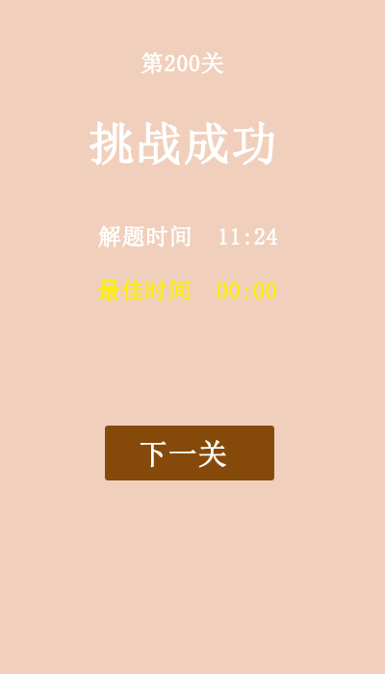

解题时间

最佳时间

下一关按钮

游戏状态

当前关卡

## 画面项目

### 表示项目

|  |  |
| --- | --- |
| 表示项目名称 | 表示项目设定 |
| 当前关卡 | 当前所在第几关 |
| 游戏状态 | 挑战成功或者挑战失败 |
| 解题时间 | 当前关卡所用时间 |
| 最佳时间 | 当前关卡最佳闯关时间 |

### 控件

|  |  |  |
| --- | --- | --- |
| **控件名称** | **类型** | **功能** |
| 下一关按钮 | 按钮 | 跳转到下一关的游戏界面 |

## 画面事件

### 初始化事件

* 获取当前关卡
* 获取当前关卡的闯关时间
* 获取当前关卡最佳时间

### 点击事件

#### 点击【下一关】按钮

跳转到下一关的游戏界面